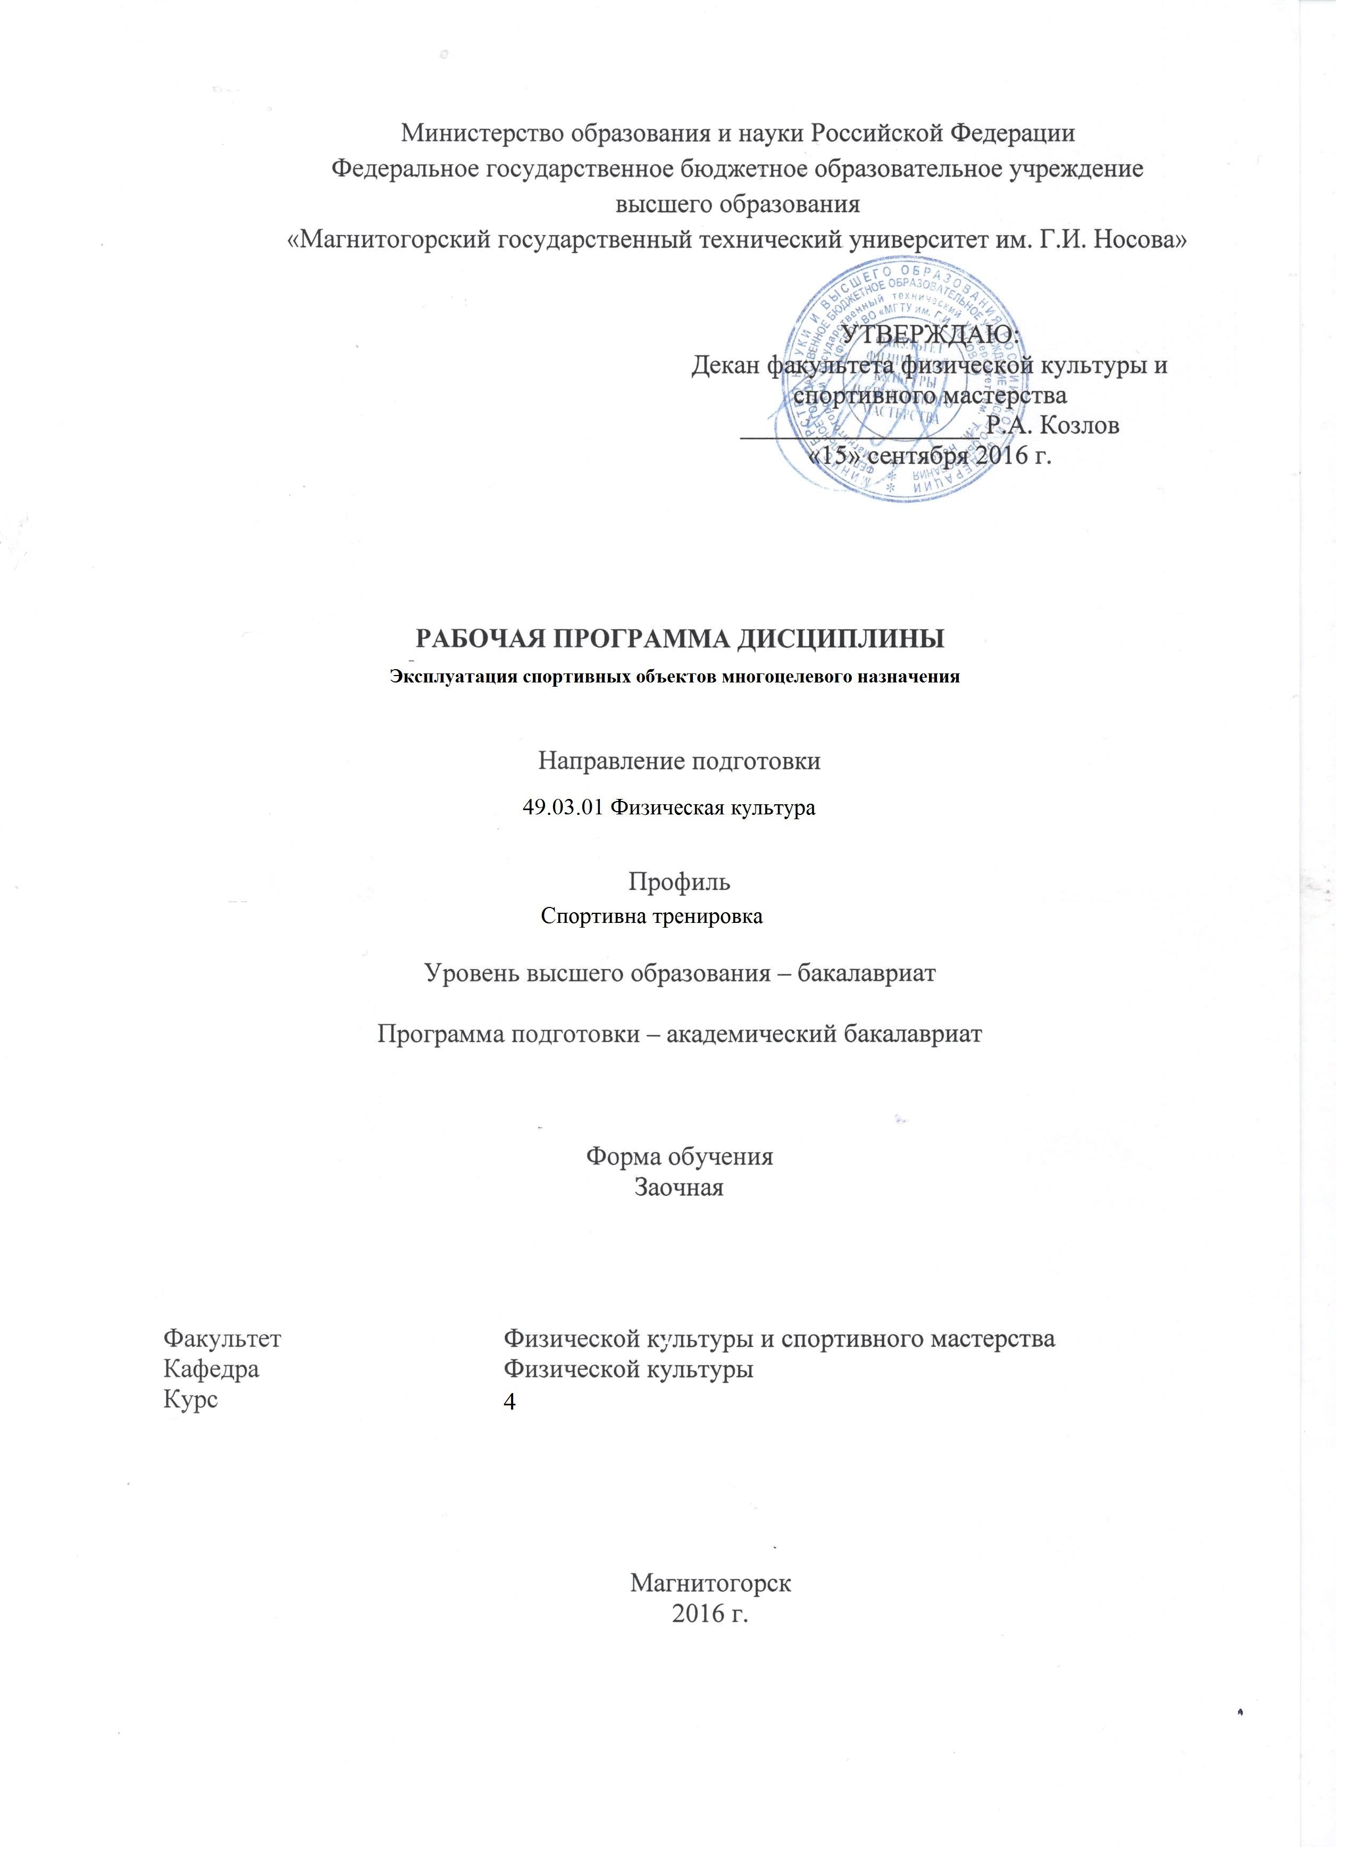

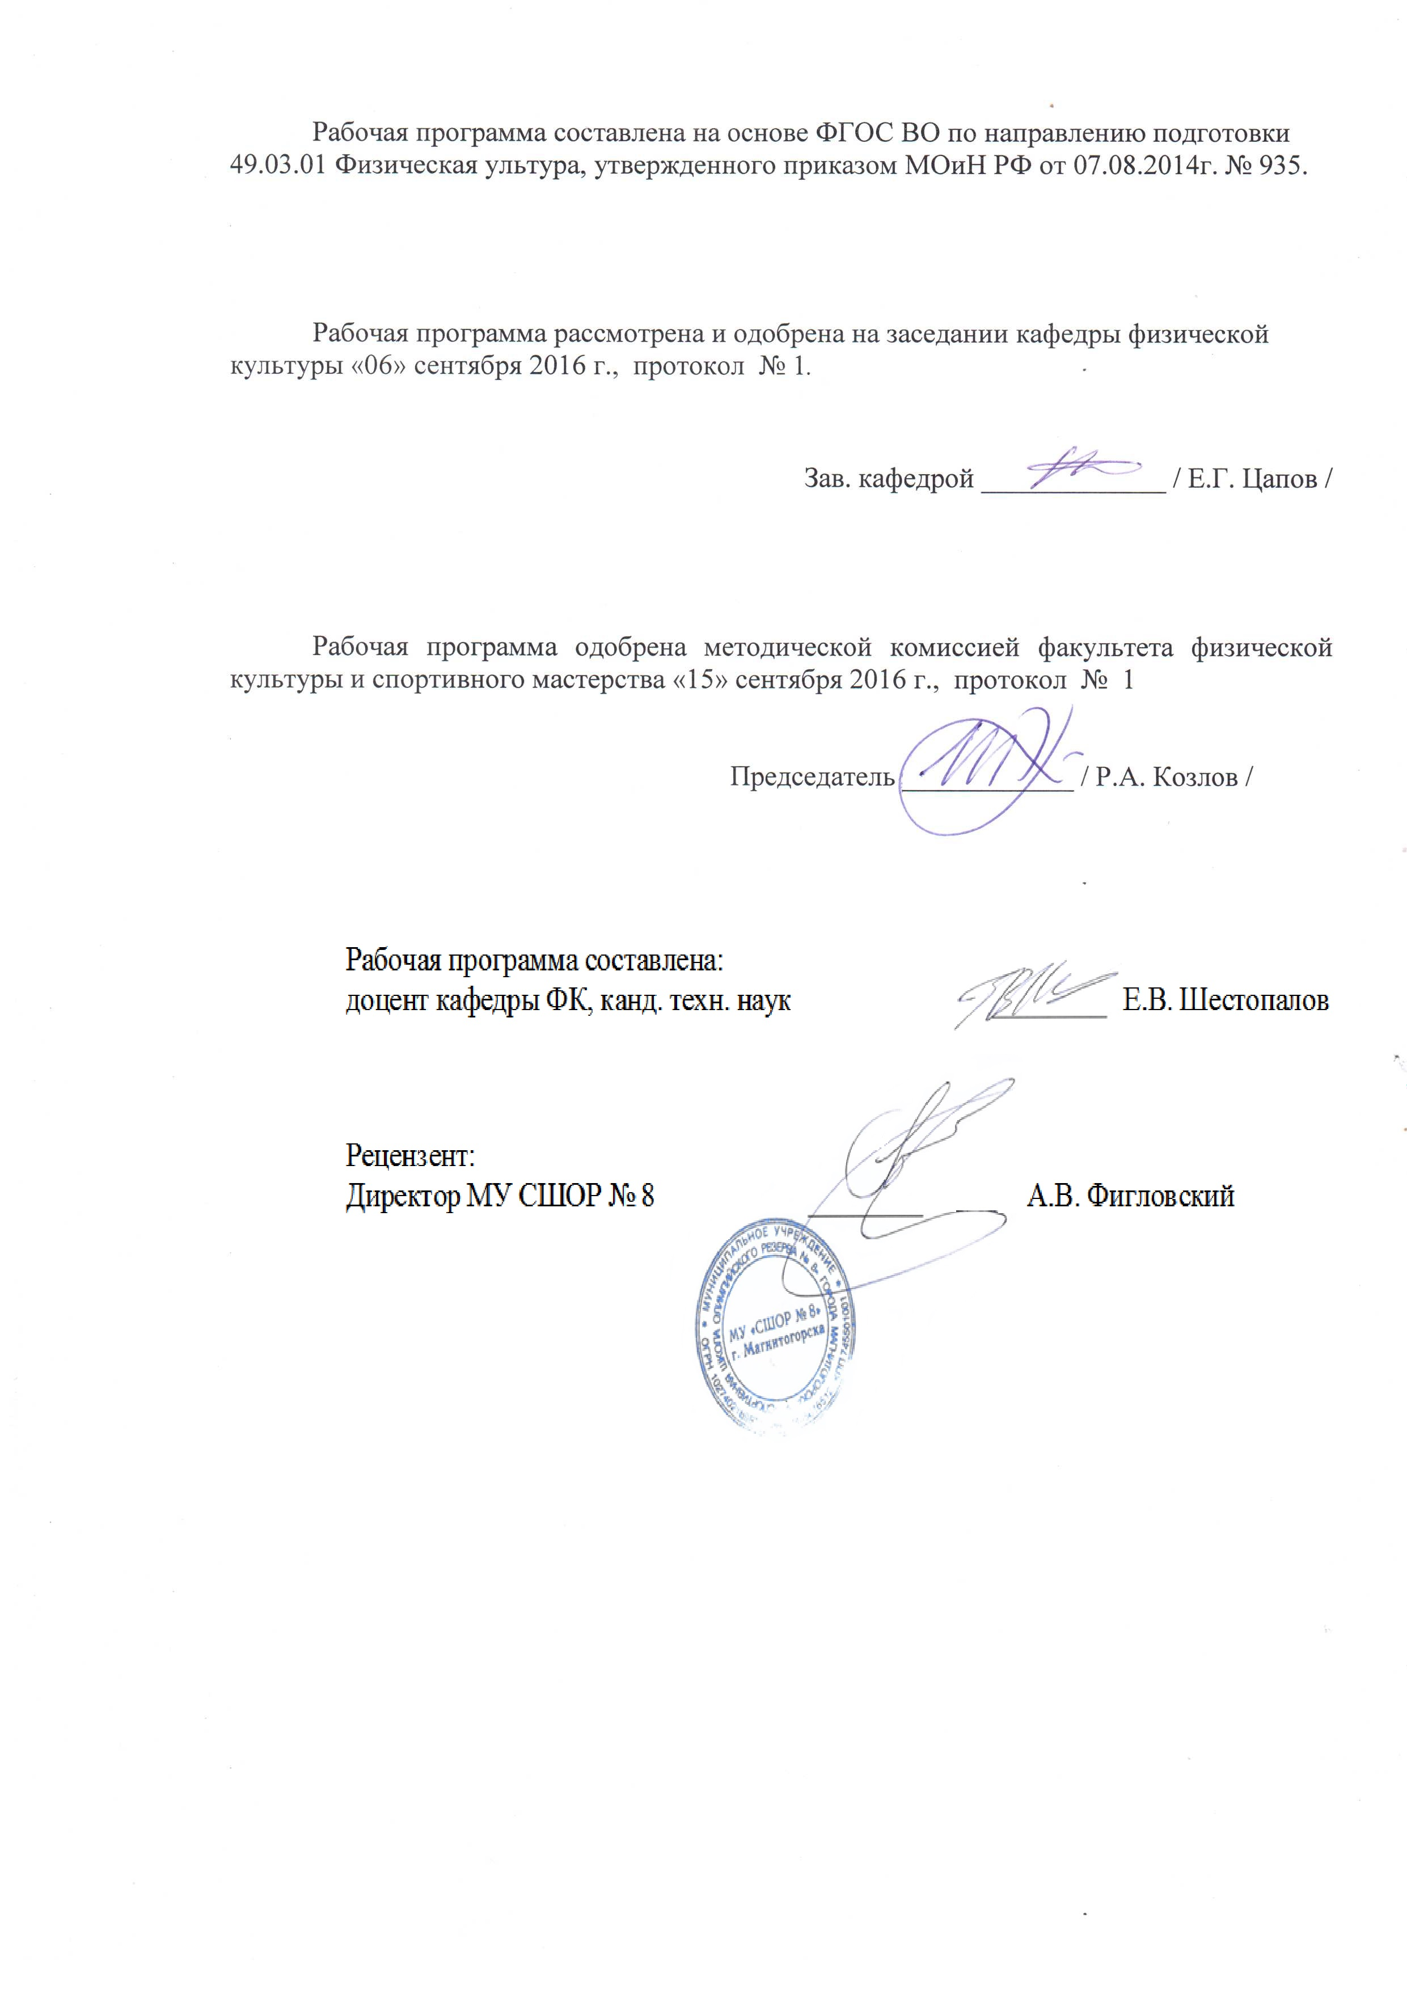
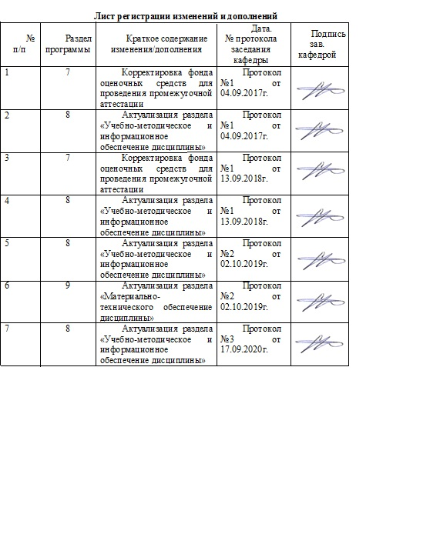
1 Цели освоения дисциплины «Эксплуатация спортивных объектов многоцелевого назначения»
Целями освоения дисциплины «Эксплуатация спортивных объектов многоцелевого назначения» являются изучение общих основ проектирования, строительства, ремонта и эксплуатации спортивных сооружений, предназначенных для занятий спортом, массовых физкультурно-оздоровительных мероприятий по месту жительства, в учебных заведениях, на производстве, спортивных клубах, в местах отдыха, в лечебных и оздоровительных учреждениях.

2 Место дисциплины «Эксплуатация спортивных объектов многоцелевого назначения» в структуре образовательной программы подготовки бакалавра
Дисциплина «Эксплуатация спортивных объектов многоцелевого назначения» входит в вариативную часть блока 1 образовательной программы.
Для изучения дисциплины необходимы знания (умения, владения), сформированные в результате изучения сформированные в результате изучения дисциплин «Теория и методика физической культуры», «История физической культуры», «Менеджмент физической культуры и спорта», «Экономика физической культуры», «Безопасность жизнедеятельности»..
Знания (умения, владения), полученные при изучении данной дисциплины будут необходимы для изучения дисциплин «Теория и методика избранного вида спорта», «Организация и управление в избранном виде спорта».

3 Компетенции обучающегося, формируемые в результате освоения
дисциплины и планируемые результаты обучения
В результате освоения дисциплины «Эксплуатация спортивных объектов многоцелевого назначения» обучающийся должен обладать следующими компетенциями:

Структурный  элемент  компетенции | Планируемые результаты обучения
ПК-24 способностью вести профессиональную деятельность с учетом особенностей функционирования различных типов спортивных объектов
Знать: | Технологии, используемые при строительстве и эксплуатации спортивных сооружений
Уметь: | Эффективно эксплуатировать спортивные сооружения при проведении спортивных мероприятий различного уровня
Владеть: | Навыками эффективного планирования использования спортивного сооружения
ПК-25 способностью организовывать физкультурно-спортивные мероприятия с учетом действующих норм и правил безопасности для участников, зрителей и обслуживающего персонала
Знать: | Санитарные правила и нормы  Требования к организации физкультурно-спортивные мероприятия с учетом действующих норм и правил безопасности для участников, зрителей и обслуживающего персонала
Уметь: | Составлять план технических мероприятия с учетом действующих норм и правил безопасности для участников, зрителей и обслуживающего персонала
Владеть: | Способностью провести инструктаж по техники безопасности при проведении занятий по избранному виду спорта
ПК-26 способностью планировать оснащение физкультурно-спортивной организации соответствующим оборудованием, экипировкой и инвентарем
Знать: | Основные технологии, используемые при производстве спортивной экипировки
Уметь: | Проводить маркетинговые исследования на рынке спортивной экипировки и инвентаря
Владеть: | Навыками планирования и эффективного применения оборудования, экипировки и инвентаря

4 Структура и содержание дисциплины
Общая трудоемкость дисциплины составляет 3 зачетные единицы 108 акад. часов, в том числе:
– контактная работа – 12,7 акад. часов:
– аудиторная – 12 акад. часов;
– внеаудиторная – 0,7 акад. час
– самостоятельная работа – 91,4 акад. часов;
– подготовка к зачету – 3,9 акад. часа

Раздел/ тема  дисциплины | Курс | Аудиторная  контактная работа  (в акад. часах) |  |  | Самостоятельная работа (в акад. часах) | Вид самостоятельной  работы | Форма текущего контроля успеваемости и  промежуточной аттестации | Код и структурный  элемент  компетенции
Раздел/ тема  дисциплины | Курс | лекции | лаборат.  занятия | практич. занятия
Раздел 1. Основы проектирования, строительства и учета спортивных сооружений
1.1. Тема. Классификация спортивных сооружений | 3 | 1 | - | - | 10 | - подготовка докладов по заранее обозначенным в рабочей программе дисциплины темам;  - поиск дополнительной информации по заданной теме (работа с библиографическим материалами, справочниками, каталогами, словарями, энциклопедиями);  - самостоятельное изучение учебной и научной литературы. | Проверка письменных материалов на образовательном портале (Тестирование) | ПК-24, ПК-26, ЗУВ
1.2. Тема. Основы проектирования и строительства спортивных сооружений | 3 | 1 | - | 1/1И | 10 | - подготовка докладов по заранее обозначенным в рабочей программе дисциплины темам;  - поиск дополнительной информации по заданной теме (работа с библиографическим материалами, справочниками, каталогами, словарями, энциклопедиями);  - самостоятельное изучение учебной и научной литературы. | Проверка письменных материалов на образовательном портале (Тестирование) | ПК-24, ПК-26, ЗУВ
1.3. Тема. Эксплуатация спортивных сооружений | 3 | - | - | 1/1И | 11,4 | - подготовка докладов по заранее обозначенным в рабочей программе дисциплины темам;  - поиск дополнительной информации по заданной теме (работа с библиографическим материалами, справочниками, каталогами, словарями, энциклопедиями);  - самостоятельное изучение учебной и научной литературы. | Проверка письменных материалов на образовательном портале  (Тестирование) | ПК-24, ПК-26, ЗУВ
Итого по разделу |  | 2 | - | 2/2И | 31,4
Раздел 2. Спортивные сооружения по видам спорта
2.1. Тема. Основные размеры, разметка спортивных площадок, схемы размещения оборудования открытых спортивных сооружений | 3 | 1 | - | 1 | 10 | - подготовка докладов по заранее обозначенным в рабочей программе дисциплины темам;  - поиск дополнительной информации по заданной теме (работа с библиографическим материалами, справочниками, каталогами, словарями, энциклопедиями);  - самостоятельное изучение учебной и научной литературы. | Проверка письменных материалов на образовательном портале | ПК-24, ПК-26, ЗУВ
2.2. Тема. Тренажеры и тренировочные устройства, используемые на занятиях физическими упражнениями и спортом | 3 | - | - | 1 | 10 | - подготовка докладов по заранее обозначенным в рабочей программе дисциплины темам;  - поиск дополнительной информации по заданной теме (работа с библиографическим материалами, справочниками, каталогами, словарями, энциклопедиями);  - самостоятельное изучение учебной и научной литературы. | Проверка письменных материалов на образовательном портале | ПК-24, ПК-26, ЗУВ
2.3. Тема. Места проведения занятий по легкой атлетике | 3 | 1 | - | 1 | 10 | - подготовка докладов по заранее обозначенным в рабочей программе дисциплины темам;  - поиск дополнительной информации по заданной теме (работа с библиографическим материалами, справочниками, каталогами, словарями, энциклопедиями);  - самостоятельное изучение учебной и научной литературы. | Проверка письменных материалов на образовательном портале | ПК-24, ПК-26, ЗУВ
2.4. Тема. Места проведения занятий по плаванию | 3 | - | - | 1 | 10 | - подготовка докладов по заранее обозначенным в рабочей программе дисциплины темам;  - поиск дополнительной информации по заданной теме (работа с библиографическим материалами, справочниками, каталогами, словарями, энциклопедиями);  - самостоятельное изучение учебной и научной литературы. | Проверка письменных материалов на образовательном портале | ПК-24, ПК-26, ЗУВ
2.5. Тема. Места проведения занятий по лыжной подготовке и лыжному спорту | 3 | - | - | 1 | 10 | - подготовка докладов по заранее обозначенным в рабочей программе дисциплины темам;  - поиск дополнительной информации по заданной теме (работа с библиографическим материалами, справочниками, каталогами, словарями, энциклопедиями);  - самостоятельное изучение учебной и научной литературы. | Проверка письменных материалов на образовательном портале | ПК-24, ПК-26, ЗУВ
2.6. Тема. Катки, поля и площадки для игр на льду |  |  |  | 1 | 10 | - подготовка докладов по заранее обозначенным в рабочей программе дисциплины темам;  - поиск дополнительной информации по заданной теме (работа с библиографическим материалами, справочниками, каталогами, словарями, энциклопедиями);  - самостоятельное изучение учебной и научной литературы. | Проверка письменных материалов на образовательном портале | ПК-24, ПК-26, ЗУВ
Итого по разделу |  | 2 | - | 6 | 60
Итого по дисциплине |  | 4 |  | 8/2И | 91,4 |  | Зачет

5 Образовательные и информационные технологии
В процессе освоения дисциплины используются следующие образовательные технологии, способы и методы формирования компетенций: традиционные лекция и практическое занятие, проработка учебников, учебных пособий и обязательной литературы.
В работе предполагаются элементы традиционной формы работы.
Формы учебных занятий с использованием традиционных технологий:
Информационная лекция – последовательное изложение материала в дисциплинарной логике, осуществляемое преимущественно вербальными средствами (монолог преподавателя).

6. Учебно-методическое обеспечение самостоятельной работы студентов

  - Тема. Классификация спортивных сооружений
- Основные нормы Единой классификации спортивных сооружений.
- Сеть спортивных сооружений, как часть общей системы культурно-бытового и оздоровительного обслуживания городского и сельского населения.
- Характеристика спортивных сооружений по специфики назначения и характеру использования.
- Крытые спортивные сооружения.
- Открытые спортивные площадки.
- Вспомогательные спортивные площадки.

  - Тема. Основы проектирования и строительства спортивных сооружений
Практическое занятие 1 и 2. Классификация спортивных сооружений
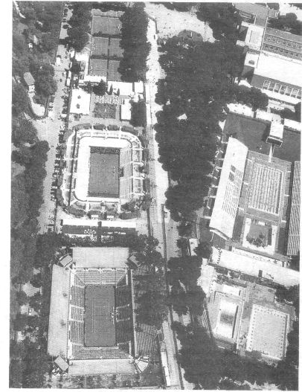
Рис 1. — Теннисный корт и комплекс плавательных бассейнов г. Рим
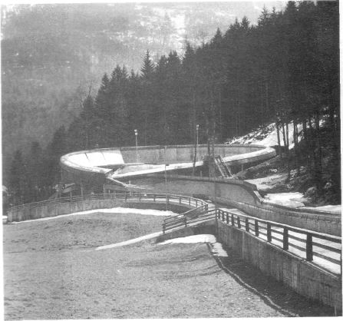
Рис. 2 —Санно-бобслейная трасса в г. Кенигзее

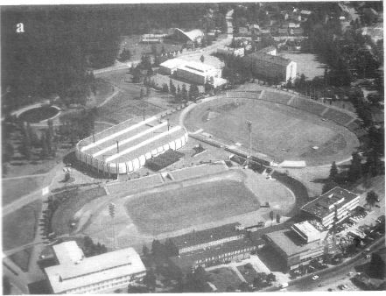
Рис. 3 — Спортивный центр в г. Куовола (Финляндия). Лето
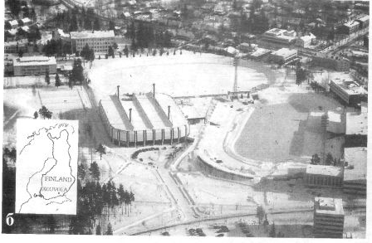
Рис. 4 — Спортивный центр в г. Куовола (Финлядния). Зима
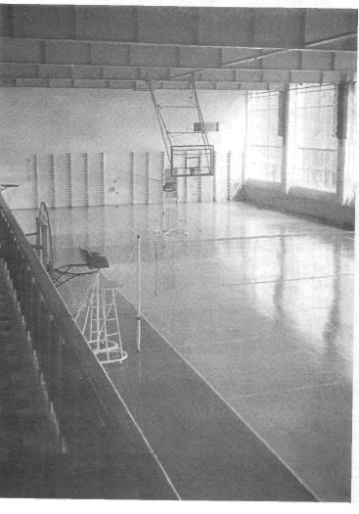
Рис. 5 — Зал игровых видов спорта «Полет» г. Челябинск
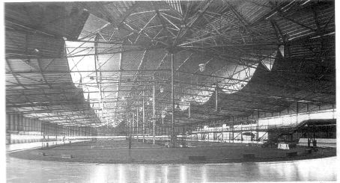
Рис. 6 —Крытый спорткомплекс с искусственной конькобежной дорожкой в г. Тронинген
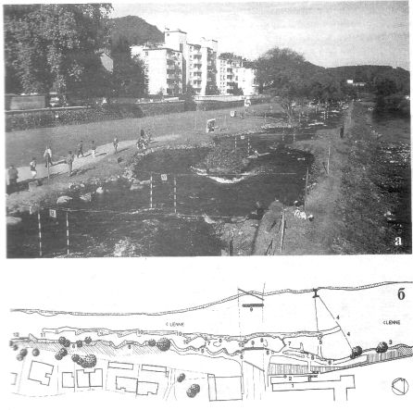
Рис 7. — Трасса для водного слалома в г. Хаген-Хоэнлимбург
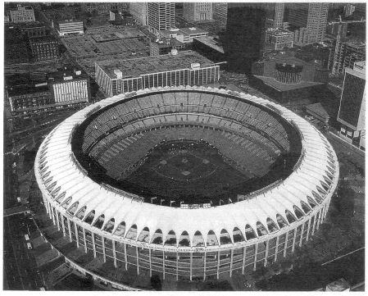
Рис. 8 —Бейсбольный стадион в г. Сент-Луис
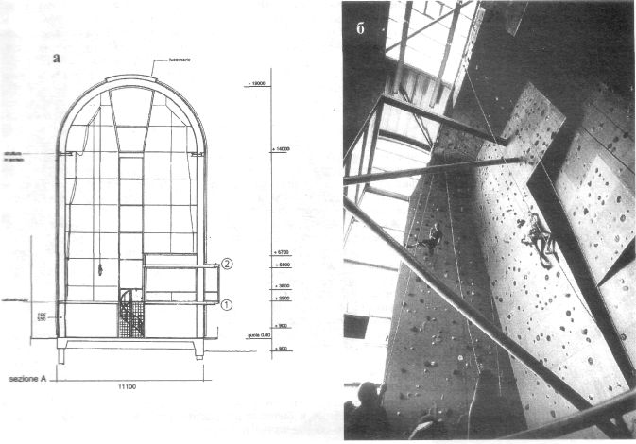
Рис. 9 — Модификация промышленных объектов для спортсооружения
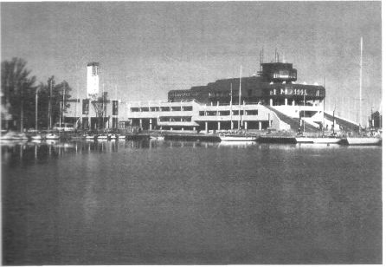
Рис. 10 — Олимпийский центр парусного спорта в г. Таллинн
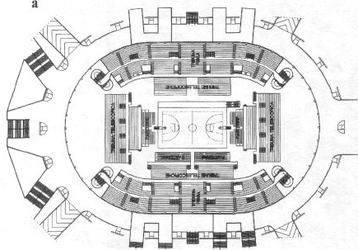
Рис. 11 — Универсально-спортивный зал в г. Болонья
  - Тема. Эксплуатация спортивных сооружений
- Размеры и пропускная способность игровых площадок, полей.
- Приемы ориентации сооружений и мест для зрителей.
- Конструкции покрытий.
2.1. Тема. Основные размеры, разметка спортивных площадок, схемы размещения оборудования открытых спортивных сооружений
- Основные правила техники безопасности в зависимости от назначения спортивных сооружений.
- Проверка готовности снарядов к занятиям.
- Мероприятия по уходу за спортивными сооружениями.
2.2. Тема. Тренажеры и тренировочные устройства, используемые на занятиях физическими упражнениями и спортом
- Роль тренажеров и тренировочных устройств в обучении технике, тренировке и восстановлении физических качеств и работоспособности спортсменов.
- Простейшие тренажеры и тренировочные устройства для физкультурно-оздоровительной работы среди населения.
- Конструктивные особенности серийно выпускаемых тренажеров.
- Оборудование тренажерных залов.
- Назначение и конструктивные особенности тренажеров.
- Эксплуатационные характеристики тренажеров.
2.3. Тема. Места проведения занятий по легкой атлетике
- Габариты беговых дорожек, ориентация и разметка.
- Виды дорожек по форме — прямая, прямоугольная, коробовая, одноцентровая, полицентрическая.
- Параметры дорожек, их оборудование.
- Ориентация в пространстве.
- Места для прыжков и метаний.
- Виды мест по назначению.
- Минимальные габариты, разметка, обеспечение безопасности участников и зрителей.
2.4. Тема. Места проведения занятий по плаванию
- Общая характеристика.
- Назначение, типы ванн.
- Требования к бассейнам.
- Прыжковые устройства.
- Расположение трибун.
- Размеры дорожек.
- Габариты и пропускная способность бассейнов.
- Типы бассейнов.
- Ванна бассейна и ее оборудование.
- Залы для подготовительных занятий.
- Санитарно-технические требования.

2.5. Тема. Места проведения занятий по лыжной подготовке и лыжному спорту
  - Инвентарь и экипировка для зимних видов спорта: игровых видов спорта, лыжного спорта, биатлона, санного спорта, бобслея, экстремальных видов спорта, горнолыжного спорта и др.
- Лыжные трассы и трамплины.
- Общая характеристика.
- Выбор участка, оборудование.
- Конькобежные дорожки, площадки и поля для хоккея, трассы и стрельбища биатлона.
- Общая характеристика и классификации. Подготовка к эксплуатации.
- Оборудование.
- Нормативные показатели для видов зимнего спорта.

Тесты

Краткий исторический обзор возникновения и развития спортивных сооружений

1. Какие цели ставились при строительстве спорт. сооружений в Древней Греции и в Древнем Риме.
А) для отдыха и развлечений
Б) для физической подготовки;
В) для защиты от нападений;
Г) без целей;
2. Функции спортивных сооружений Древности
А) Игры и зрелища
Б) подготовка сильных воинов
В) создание артистических групп;
Г) все что угодно
3. Количество зрителей на сооружениях Древней Греции и Рима
А) до 50 тыс.
Б) до 100 тыс.
В) до 250 тыс.
Г) не ограничено
4. Геометрические формы спорт. сооружений древности:
А) круг;
Б) овал;
В) прямоугольник;
Г) треугольник;
5. Цель спортивных игр у древних греков;
А) гармоничное развитие;
Б) развлечения;
В) соревнования;
Г) время для досуга;
6. Планировочные решения спортсооружений Древней Греции:
А) сектор круга;
Б) амфитеатр;
В) призма;
Г) произвольные;
7. Название стадиона 1 Олимпиады Древней Греции:
А) Гранитный
Б) Бронзовый;
В) беломраморный;
Г) кирпичный
8. Форма Олимпийского стадиона 776 года:
А) призма;
Б) подкова;
В) конус;
Г) произвольная
9. Количество видов спорта на 1 Олимпийских играх древности:
А) один;
Б) четыре;
В) два;
Г) пять;
10. Где размещались зрители на сооружениях Древней Греции?
А) стояли;
Б) на склоне холма;
В) их не было;
Г) сидели около площадки;
11. Как измерялось расстояние бега Древней Греции?
А) пядь
Б) стадий;
В) сантиметр;
Г) произвольно, на глаз;
12. Как назывались самые крупные стадионы Древнего Рима?
А) стадион;
Б) Циркус Максимус;
В) ядро;
Г) площадь;
13. Как назывались тренировочные сооружения Древней Греции?
А) школа;
Б) палестра;
В) кружок;
Г) двор;
14. Основной период развития сооружений Древней Греции:
А) греческий;
Б) пифийский;
В) илинский;
Г) мидийский;
15. Функции первых сооружений Древнего Рима:
А) стадион;
Б) театр;
В) цирк;
Г) зрелища;
16. Центр общественной жизни в полисах Древней Греции:
А) парк;
Б) площадь;
В) стадион;
Г) на окраине;
17. Крупнейшие сооружения Древнего Рима:
А) термы;
Б) циркус;
В) бани;
Г) пантеон;
18. Автор Колизея в Древнем Риме:
А) Фидий;
Б) Сократ;
В) Флавий;
Г) Цицирон
19. Отношение к сооружениям в эпоху Средневековья:
А) развитие;
Б) разрушение;
В) безразличие;
Г) интерес;
20. Основные крупные сооружения нового времени:
А) простые;
Б) стадионы;
В) комплексы;
Г) дворцы спорта;
21. Начало строительства спортсооружений нового времени:
А) XVIII век;
Б) XX век;
В) вторая половина XIX века;
Г) начало XX века;
22. Автор восстановления Олимпийских игр современности:
А) Черчилль;
Б) Сталин;
В) Кубертен;
Г) Рузвельт
23. Дата начала современных Олимпийских игр:
А) 1850 год;
Б) 1896 год;
В) 1900 год;
Г) 1800 год;
24. Название стадиона игр 1986 года :
А) бетонный;
Б) мраморный;
В) металлический;
Г) пластмассовый;
25. Цель восстановления Олимпийских игр современности:
А) для зрелищ;
Б) для здоровья;
В) для приобщения к физической культуре;
Г) прекращение войн;
26. Где размещались участники Олимпийских игр?
А) в лесу;
Б) в палатках;
В) в деревне;
Г) на корабле;
27.Первый Олимпийский чемпион СССР в спринте:
А) Иванов;
Б) Борзов;
В) Бурлаков
Г) Политико;
28. Начало первых Олимпийских зимних игр:
А) 1910 год;
Б) 1915 год;
В) 1924 год;
Г) 1930 год;
29. Когда в спорте появился профессиональный термин:
А) 1823 год;
Б) 1850 год;
В) 1870 год;
Г) 1890 год;
30. В какой стране зародился профессиональный спорт?
А) Англия;
Б) Франция;
В) США;
Г) Канада;
31. Первый профессиональный вид спорта:
А) баскетбол;
Б) бейсбол;
В) хоккей;
Г) теннис;
32. Причины интенсивного развития профессионального спорта:
А) обогащений;
Б) оздоровление;
В) зрелищность;
Г) от нечего делать;
33. Место расположения спортсооружений Древнего Рима:
А) на окраине;
Б) в черте города;
В) за пределами города;
Г) как угодно;
34. Максимальная вместимость спортсооружений Древнего Рима:
А) 100 тыс.
Б) 80 тыс.
В) 95 тыс.
Г) 250 тыс.
35. Место расположения спортивных площадок в средневековье:
А) на лугу;
Б) в замках;
В) на площадях;
Г) в залах;
36. Кто препятствовал строительству спорт. сооружений в древние века?
А) феодалы;
Б) рыцари;
В) священники;
Г) народ;
37. Что сдерживало развитие спортсооружений в средние века?
А) упадок культуры;
Б) усиление классовой борьбы;
В) стихия;
Г) разделение общества;
38. Причины разрушения спортсооружений в средневековье:
А) болезни;
Б) лень;
В) культ духа;
Г) пьянство;
39. Причины распада эпохи средневековья:
А) склоки;
Б) дрязги;
В) слабость;
Г) беспомощность;
40. Функции древнеримских терм:
А) гигиена;
Б) общение;
В) спортивно-зрелищная;
Г) массаж;
41. Начало интенсивного строительства спортсооружений в Росси:
А) 90 годы XX века;
Б) 1970 год;
В) 1965 год;
Г) 2000 год;
42. Где проходили XXII Олимпийские игры?
А) Токио;
Б) Москва;
В) Хельсинки;
Г) Афины;
43. Как называется Международная Федерация футбола?
А) АРТА;
Б) ФИФА;
В) ФИЛА;
Г) ФИТА;
44. Чем занимается Международный Олимпийский комитет?
А) Организацией Олимпиад;
Б) сбором средств;
В) контролем соревнований;
Г) судейством;
45. Рекорд в прыжках с шестом С. Бубки на открытом стадионе:
А) 6,10 м
Б) 6,00 м
В) 6,12 м
Г) 6,14 м
46. Сколько трамплинов входит в комплекс?
А) два;
Б) четыре;
В) три;
Г) пять;
47. Максимальная дистанция в коньках для мужчин:
А) 2 тыс м.
Б) 4 тыс . м
В) 10 тыс м
Г) 5 тыс. м
48. Максимальная дистанция в коньках для женщин:
А) 1 тыс. м
Б) 2,5 тыс. м
В) 3,5 тыс м
Г) 5 тыс. м
49. Сколько видов спорта входит в декатлон?
А) пять;
Б) восемь;
В) десять;
Г) двенадцать;
50. Сколько видов спорта входит в пентатлон?
А) три;
Б) шесть;
В) пять;
Г) семь;

Общая характеристика и классификация спортивных сооружений

1. На сколько групп делятся спортивные сооружения:
А) не делятся;
Б) на три;
В) на пять;
Г) на две;
2. Как делятся по функции открытые спортивные сооружения?
А) на залы;
Б) не делятся;
В) на корпуса;
Г) на поля и площадки;
3. Как классифицируются спортивные сооружения по размерам?
А) малые;
Б) небольшие;
В) комплексные;
Г) не классифицируются;
4. Что является центром спортивной жизни в микрорайоне?
А) стадион;
Б) площадь;
В) школьная спортивная база;
Г) многоэтажный жилой дом;
5. Основные размеры игрового футбольного поля:
А) 100Х70 м
Б) 90Х65 м
В) 104Х69 м
Г) 110Х90 м
6. На какую величину отличаются игровые размеры от строительных?
А) на 5 м
Б) на 3 м
В) на 2 м
Г) не отличаются
7. Количество слоев на спортивной площадке:
А) один;
Б) три;
В) четыре;
Г) два;
8. Начертите схему планировки игрового поля.
9. Начертите схему планировки городошной площадки.
10 Начертите схему планировки площадки гандбола.
11. Отличие комплекса от спортивного сооружения:
А) количество объектов;
Б) площадью;
В) не отличаются;
Г) наличием трибун;
12. Величина зоны безопасности спортивных сооружений:
А) 4 м;
Б) 3 м;
В) 1 м;
Г) 2 м;
13. Основной показатель эффективности физической культуры:
А) рекорды;
Б) оздоровление;
В) воспитание;
Г) зрелищность;
14. Главное требование к спортивным сооружениям:
А) соревнования;
Б) тренировки;
В) массовость;
Г) выбор участка;
15. Ориентация спортивных сооружений в пространстве:
А) север;
Б) восток;
В) север-юг;
Г) северо-восток;
16.основной признак классификации спортивных сооружений:
А) состав;
Б) назначение;
В) сложность;
Г) его нет;
17. Классификация спортивных сооружений по времени использования:
А) осень)
Б) зима;
В) сезонные;
Г) в любое время;
18. Использование материала покрытия круга для метания:
А) бетон;
Б) металл;
В) железобетон;
Г) песок;
19. На сколько поясов делится зона рекреации города?
А) два;
Б) три;
В) пять;
Г) не делится;
20. Функция кегельбана (сооружение боулинга):
А) развлечение;
Б) тренировка;
В) соревнования;
Г) отдых;
21. Наиболее распространенная планировка беговой дорожки:
А) коробовая;
Б) многоцентровая;
В) одноцентровая;
Г) итальянская;
22. Наиболее простое покрытие игрового футбольного поля:
А) гаревое;
Б) синтетическое;
В) асфальтовое;
Г) песчаное;
23. Минимальная высота зала для волейбола:
А) 6 м
Б) 8 м;
В) 10 м;
Г) 11 м;
24. Коэффициент упругости беговых дорожек:
А) 1,0;
Б) 1,5;
В) 0,84;
Г) 0,90;
25. Отличие тропы здоровья от дорожки здоровья:
А) не отличаются;
Б) расположением в лесу;
В) препятствиями;
Г) количеством остановок;
26. Что такое скелетон?
А) игрушка;
Б) телега;
В) сани;
Г) лыжи;
27. Что такое «боб» (как техническое средство)?
А) горох;
Б) телега;
В) аппарат;
Г) санки;
28. Что такое сноуборд?
А) лыжа;
Б) доска;
В) парус;
Г) весло;
29. Что такое тогган?
А) горка;
Б) лесенка;
В) забор;
Г) сани;
30. Как определяется коэффициент упругости К_{упр} :
А) на глазок;
Б) прибором;
В) давлением;
Г) ударом;

Специализированные спортивные сооружения

1. От чего зависит ширина беговой прямой дорожки?
А) от величины спортивного ядра;
Б) не зависит ни от чего;
В) от количества беговых поясов;
Г) от расположения дорожки;
2. Расчетные размеры беговых полос дорожки:
А) 1 м;
Б) 1,5 м;
В) 1,25 м;
Г) 1,75 м;
3. Наиболее распространенный тип беговой дорожки:
А) коробовая;
Б) полицентрическая;
В) одноцентровая;
Г) прямоугольная;
4. Место размещения сектора для прыжков;
А) в поле;
Б) за пределами поля;
В) северный сектор;
Г) южный сектор;
5. Место размещения сектора для метаний:
А) на северной стороне;
Б) на южной стороне;
В) в поле;
Г) за пределами поля;
6. Количество секторов, расположенных на спортивном ядре:
А) 2;
Б) 4;
В) 3;
Г) сколько угодно;
7. Сколько элементов входит в состав спортивного ядра ?
А) 3;
Б) 4;
В) 5;
Г) 6;
8. Отличие спортивного ядра от спортивной арены:
А) размерами;
Б) наличием трибун;
В) ничем не отличается;
Г) наличием площадок;
9. Игровые размеры футбольного поля:
А) 80Х40 м;
Б) 100Х70 м;
В) 104Х69 м;
Г) 110Х 85 м;
10. Покрытия кругов для метания и толкания ядра:
А) асфальтовые;
Б) деревянные;
В) бетонные;
Г) кирпичные;
11. Покрытие полов игровых залов:
А) синтетическое;
Б) деревянное;
В) бетонное;
Г) любое;
12. Геометрические формы ванн бассейнов:
А) круг;
Б) прямоугольник;
В) треугольник;
Г) П-образное;
13. Материал конструкций ванн бассейнов:
А) кирпич;
Б) металл;
В) железобетон;
Г) пластмасс;
14. Нормативная глубина ванн бассейна в районе старта:
А) 1,5 м
Б) 2 м;
В) 1,8 м
Г) 1,2 м
15. Количество прыжковых устройств в 50-метровом бассейне:
А) 2
Б) 3;
В) 5;
Г) 4;
16. Глубина ванны бассейна в районе прыжков:
А) 3,0 м;
Б) 2,5 м;
В) 4,5 м;
Г) 5,0 м;
17. Расчетная длина гребной дистанции:
А) 1,5 км;
Б) 2,0 км;
В) 3,0 км;
Г) 1,0 км;
18. Максимальное количество лодок в эллинге:
А) 40;
Б) 50;
В) 56;
Г) 70;
19. Стартовое устройство на гребной дистанции:
А) плот;
Б) автомат;
В) специальный стартер;
Г) его нет;
20. Расчетная длина конькобежной дорожки:
А) 600 м;
Б) 500 м;
В) 400 м;
Г) 450 м;
21. Расчетная мощность лыжного трамплина:
А) 80 м;
Б) длина прыжка;
В) 100 м;
Г) 120 м;
22. Наибольшая расчетная длина лыжного трамплина (полеты):
А) 150 м;
Б) 180 м;
В) 200 м;
Г) до 250 м;
23. Максимальная длина трассы слалома:
А) 500 м;
Б) 1000 м;
В) 650 м;
Г) 800 м;
24. Наибольшая скорость на трассе скоростного спуска:
А) 80 км/час;
Б) 100 км/час;
В) 110 км/час;
Г) более 120 км/ час;
25. Какой склон наиболее выгоден для лыжного трамплина?
А) восточный;
Б) северо-восточный;
В) северный;
Г) юго-восточный;
26. Соотношение высоты трамплина и длины прыжка:
А) 1,1;
Б) 1,2;
В) 1,5;
Г) 2,0;
27. Количество элементов лыжного трамплина:
А) 2;
Б) 4;
В) 3;
Г) 6;
28. Количество лыжней на старте лыжной гонки:
А) 5;
Б) 8;
В) 10;
Г) 7;
29. Количество лыжней на трассе лыжной гонки (классика):
А) 3;
Б) 2;
В) 4;
Г) принимается произвольно;
30. Сколько мишеней должен поразить биатлонист?
А) 3;
Б) 4;
В) 5;
Г) сколько может;
31. Какая длина стартовой лыжной зоны?
А) 85 м;
Б) 90 м;
В) 100 м;
Г) 120 м;
32. Длина трассы бобслея и санного спорта:
А) 1 км;
Б) 1,5 км;
В) 1,8 км;
Г) 2,0 км;
33. Количество дистанций в спринтерском многоборье (коньки):
А) 3;
Б) 2;
В) 5;
Г) 4;
34. Количество дистанций в классическом многоборье (коньки):
А) 4;
Б) 6;
В) 5;
Г) 7;
35. Количество лунок в классическом гольфе:
А) 10;
Б) 15;
В) 20;
Г) 18;
36. Количество лунок в укороченном гольфе6
А) 8;
Б) 10;
В) 9;
Г) 6;
37. Сколько игроков выходят на лед в хоккее с шайбой?
А) 4;
Б) 6;
В) 5;
Г) 7;
38. Сколько игроков выходит на лед в хоккее с мячом?
А) 8;
Б) 10;
В) 11;
Г) 12;
39. Размеры поля игры с мячом на траве:
А) 100Х60 м;
Б) 104Х69 м;
В) 110Х80 м;
Г) 90Х60 м;
40. Время периода в хоккее с шайбой:
А) 15 мин;
Б) 12 мин;
В) 20 мин;
Г) 18 мин;
41. Материал покрытия полотна велотрека:
А) асфальт;
Б) дерево;
В) бетон;
Г) грунт;
42. Расчетная ширина полотна велотрека:
А) 6 м;
Б) 4 м;
В) 10 м;
Г) 8 м;
43. Расчетная длина полотна велотрека:
А) 200 м;
Б) 350 м;
В) 333 м;
Г) 420 м;
44. Что собой представляет дренажная система?
А) канавки;
Б) колодцы;
В) специальные дрены;
Г) небольшие арки;
45. Что собой представляет дрена?
А) труба;
Б) желоб;
В) ограда;
Г) забор;
46. На сколько этапов делится строительство спортсооружений?
А) 2;
Б) 4;
В) 3;
Г) 1;
47. Уклоны при вертикальной планировке игровых полей:
А) 0,01;
Б) 0,1;
В) 0,003;
Г) 0,03;
48. Что такое вертикальная планировка?
А) выравнивание;
Б) подсыпка;
В) придание уклонов
Г) уплотнение;
49. Чем отличается сооружение от комплекса ?
А) количеством элементов;
Б) площадью;
В) ничем не отличается;
Г) ограждением
50. Чем отличается велотрек от велодрома?
А) площадью;
Б) оградой;
В) отсутствием трибун;
Г) ничем не отличается;
51. На сколько типов разделены дренажные системы?
А) на 2;
Б) на 4;
В) на 3;
Г) не разделены;
52. Глубина беструбчатых дрен:
А) 30 см;
Б) 40 см;
В) 20 см;
Г) 1 м;
53. Глубина водосборных колодцев:
А) 1 м;
Б) 2 м;
В) 1,5 м;
Г) 1,75 м;
54. Уклоны футбольного поля:
А) 0,1;
Б) 0,01;
В) 0,3;
Г) 0,003;
55. На сколько этапов делится устройство дренажных систем?
А) на 3;
Б) на 4;
В) не делится;
Г) на 2;
56. Направление уклона беговой дорожки стадиона:
А) по ходу бега;
Б) против направления бега;
В) к внутренней бровке;
Г) к наружной бровке;
57. На сколько этапов делится устройство спортсооружений?
А) на 2;
Б) на 4;
В) на 1;
Г) на 3;
58. Толщина покрытия футбольного поля дерном:
А) 5 см;
Б) 6 см;
В) 10 см;
Г) 8 см;
59. Высота волейбольной сетки от уровня пола для мужчин:
А) 220 см;
Б) 230 см;
В) 245 см;
Г) 250 см;
60. Радиус 3-очковой линии на баскетбольной площадке:
А) 6 м;
Б) 6,2 м;
В) 6,75 м;
Г) 7, 0 м;

Универсальные спортивные сооружения

1. Нормативная площадь стадиона на 1000 жителей:
А) 0,2 га;
Б) 0,35;
В) 0,45;
Г) 1,0 га;
2. Нормативная площадь малого стадиона:
А) 3,0 га;
Б) 5,0 га;
В) 8,0 га;
Г) до 10,0 га;
3. Нормативная площадь среднего стадиона:
А) 10,0 га;
Б) 12,0 га;
В) 12,5 га;
Г) 15,0 га;
4. Нормативная площадь большого стадиона:
А) 30,0 га;
Б) 35, 0 га;
В) 32,0 га;
Г) 25,0 га;
5. Вместимость трибун малого стадиона:
А) 1000 мест;
Б) 2000 мест;
В) 4000 мест;
Г) 5000 мест;
6. Вместимость трибун среднего стадиона:
А) 8000 мест;
Б) 15000 мест;
В) 13000 мест;
Г) 10000 мест;
7. Вместимость трибун большого стадиона:
А) 18000 мест;
Б) 20000 мест;
В) 30000 мест;
Г) до 40000 мест;
8. Вместимость трибун Олимпийского стадиона:
А) до 70000 мест;
Б) до 80000 мест;
В) до 100000 мест;
Г) не нормируется.
9. Ориентация стадионов в пространстве:
А) восток;
Б) северо-восток;
В) северо-запад;
Г) север-юг;
10. Стандартная длина дорожки стадиона:
А) 450 м;
Б) 350 м;
В) 400 м;
Г) 500 м;
11. Чем отличается спортивное ядро от спортивной арены?
А) ничем;
Б) наличием трибун;
В) дополнительными секторами;
Г) дополнительными площадками.
12. К какому типу сооружений относятся Дворцы спорта?
А) зрелищные;
Б) универсальные;
В) специализированные;
Г) тренировочные;
13. Количество мест на 1000 жителей на городских стадионах:
А) 20 мест;
Б) 25 мест;
В) 50 мест;
Г) 40 мест;
14. Количество мест на 1000 жителей на районных стадионах6
А) 10 мест;
Б) 15 мест;
В) 25 мест;
Г) 30 мест;
15. Что такое «крытое» сооружение?:
А) в корпусе;
Б) под навесом;
В) за оградой;
Г) свободное;
16. Функция универсального спортивно-зрелищного комплекса6
А) тренировочная;
Б) цирковая;
В) спортивно-зрелищная;
Г) развлекательная;
17. Количество зон на территории стадиона:
А) 2;
Б) 5;
В) 3;
Г) много;
18. Основная функциональная зона стадиона:
А) зрелищная;
Б) хозяйственная;
В) спортивно-зрелищная;
Г) обслуживающая
19. Сколько существует вариантов планировки стадионов?
А) 2;
Б) 3;
В) 5;
Г) 1;
20. Наиболее распространенная планировка стадиона:
А) простая;
Б) свободная;
В) смешанная;
Г) сложная;
21. К какому типу спортивных сооружений относятся манежи?
А) тренировочные;
Б) зрелищные;
В) универсальные;
Г) простые;
22. Что собой представляет открытый универсальный комплекс?
А) спортивное ядро;
Б) площадка;
В) стадион;
Г) спортивная арена;
23. Количество зимних видов спорта в ледовом дворце:
А) 3;
Б) 6;
В) 4;
Г) 5;
24. Количество элементов в спортивных манежах:
А) 3;
Б) 5;
В) 4;
Г) 2;
25. Количество видов спорта в стрельбище:
А) 5;
Б) 2;
В) 3;
Г) 4;

Вспомогательные помещения и устройства для спортсменов и зрителей

1. От чего зависит количество мест на трибунах стадиона?
А) от значения стадиона;
Б) ни от чего не зависит;
В) от величины города;
Г) от уровня соревнований;
2. Виды эвакуации зрителей с трибун стадиона:
А) обычная;
Б) быстрая;
В) медленная;
Г) вялая;
3. Время эвакуации зрителей в обычных условиях:
А) 10 мин;
Б) 12 мин;
В) 20 мин;
Г) 15 мин;
4. Время эвакуации в аварийных условиях
А) 2 мин;
Б) 3 мин;
В) 8 мин;
Г) 5 мин;
5. Размеры зрительских кресел на трибунах:
А) 40Х40 см;
Б) 60Х50 см;
В) 50Х40 см;
Г) 50Х50 см;
6. Ширина эвакуационных лестниц на трибунах:
А) 1,50 м;
Б) 1,70 м;
В) 2,0 м;
Г) 2,10 м;
7. Ширина проходов между рядами на трибунах:
А) 1,0 м;
Б) 1,5 м;
В) 2,0 м;
Г) 1,8 м;
8. Наиболее распространенное направление эвакуации с трибун:
А) сверху вниз;
Б) снизу вверх;
В) к центру трибуны;
Г) свободное;
9. Оптимальное количество мест на стадионах международных:
А) 40 тыс.
Б) 50 тыс;
В) 30 тыс;
Г) 70 тыс;
10. Что влияет на форму трибун стадиона?
А) величина арены;
Б) тип стадиона;
В) форма арены;
Г) ничто не влияет;
11. С какой стороны целесообразно размещать трибуны малого стадиона?
А) северной;
Б) западной;
В) с двух сторон;
Г) с любой стороны;
12. Какой тип стадиона рекомендуется для жилого района?
А) малый;
Б) любой;
В) 10000 мест;
Г) 12000 мест;
13. Размещение трибун на больших стадионах:
А) по периметру;
Б) с 3-х сторон;
В) по нормам;
Г) свободно
14. Материал, используемый для устройства трибун:
А) металл;
Б) железобетон;
В) пластмассы;
Г) комбинированный;
15. Направление движения зрителей на трибунах после матча:
А) снизу вверх;
Б) к центру трибуны;
В) сверху вниз;
Г) свободное;
16. Где рекомендуется размещать стадион в системе города?
А) в любом месте;
Б) в центре;
В) в зеленой зоне;
Г) на окраине;
17. Какие спортсооружения размещаются в системе рекреации?
А) комплексные
Б) отдельные
В) спортивное ядро
Г) малый стадион
18. Основной элемент подтрибунной зоны стадиона:
А) тренировочный
Б) вспомогательные помещения
В) разминочная зона
Г) подготовительная зона
19. Как понимать термин «трансформация»?
А) замена оборудования
Б) смена оборудования
В) обследование
Г) совмещение функций
20. Направление движения спортсменов и зрителей на стадионах:
А) совместное
Б) раздельное
В) свободное
Г) не пересекающееся

7. Оценочные средства для проведения промежуточной аттестации
а) Планируемые результаты обучения и оценочные средства для проведения промежуточной аттестации:
Структурный элемент  компетенции | Планируемые результаты обучения | Оценочные средства
ПК-24 способностью вести профессиональную деятельность с учетом особенностей функционирования различных типов спортивных объектов
Знать | Технологии, используемые при строительстве и эксплуатации спортивных сооружений | Перечень теоретических вопросов к зачету  1.. Оптимизация технического оснащения спортивного сооружения  2. Спортивные сооружения для зимних видов спорта. Избранный вид спорта  3. Физкультурно-спортивные сооружения для детей дошкольного возраста  4. Физкультурно-спортивные сооружения для людей с ограниченными возможностями  5. Спортивные сооружения Олимпийских игр. Особенности и технологические решения.  6. Спортивные сооружения Паралимпийских игр. Особенности и технологические решения  7. Эффективность использования нестандартных спортивных сооружений в ВУЗах, школах  8. Спортивные сооружения Олимпийских игр древности  9. Проектирование спортивного комплекса и его роль в градостроительстве города  10. Проектирование открытые плоскостные физкультурно-спортивные сооружения  11. Проектирование крытые физкультурно-спортивные сооружения  12. Обследование и испытание конструкций зданий и сооружений  13. Техническая эксплуатация спортивных сооружений  14. Гигиена спортивных сооружений  15. Игровые площадки, футбольные поля. Требования к покрытиям, их обслуживание и ремонт. Избранный вид спорта  16. Игровые и строительные размеры площадок. Специализированные и универсальные игровые площадки.  17. Расширение и реконструкция действующих спортивных сооружений
Уметь | Эффективно эксплуатировать спортивные сооружения при проведении спортивных мероприятий различного уровня | Перечень заданий для зачета:  - Общая характеристика плавательных бассейнов.  - Дайте характеристику сооружениям для зимних видов спорта.  - Дайте характеристику комплексам физкультурно-спортивных сооружений.  - Расскажите об основах эффективной эксплуатации физкультурно-спортивных сооружений.  - Дайте характеристику спортивным сооружениям в различных типах жилых образований.  - Основы системы управления спортивным сооружением (на конкретном примере).
Владеть | Навыками эффективного планирования использования спортивного сооружения | Задания на решение задач из профессиональной области, комплексные задания  1. Дайте общую характеристику гимнастических и спортивных залов.  2. Заполните таблицу, в которой указаны название, тип, схема строения, дополнительные характеристики, функции основных типов тренажёров, применяемых в спортивной практике.  3. Дайте определение понятию «спортивное сооружение для инвалидов», расскажите об их отличительных особенностях, оборудовании, особенностях эксплуатации.  4.Общая характеристика стадионов.
ПК-25 способностью организовывать физкультурно-спортивные мероприятия с учетом действующих норм и правил безопасности для участников, зрителей и обслуживающего персонала
Знать | Санитарные правила и нормы  Требования к организации физкультурно-спортивные мероприятия с учетом действующих норм и правил безопасности для участников, зрителей и обслуживающего персонала | Перечень теоретических вопросов к зачету  1. Виды спортивных площадок для типового дошкольного образовательного учреждения.  2. Виды спортивных площадок для общеобразовательной школы.  3. Требования к оборудованию комплексной спортивной площадки.  4. Требования к оборудованию комбинированной спортивной площадки.  5. Требования к оборудованию и разметке баскетбольной площадки.  6. Требования к оборудованию и разметке волейбольной площадки.  7. Требования к оборудованию гимнастической площадки.  8. Требования к оборудованию теннисной площадки.  9. Требования к оборудованию городошной площадки.  10. Оборудование и инвентарь для занятий физическими упражнениями.  11. Простейшие тренажёры для занятий физическими упражнениями.  12. Простейшие сооружения для плавания.  13. Методика испытания спортивного инвентаря и оборудования.  14. Техника безопасности на занятиях гимнастикой.  15. Техника безопасности на занятиях лёгкой атлетикой.  16. Техника безопасности на занятиях по лыжной подготовке.  17. Техника безопасности на занятиях по плаванию.
Уметь | Составлять план технических мероприятия с учетом действующих норм и правил безопасности для участников, зрителей и обслуживающего персонала | Перечень заданий для зачета:  Составьте инструкции по технике безопасности для спортивного мероприятия с учетом действующих норм и правил безопасности для участников, зрителей и обслуживающего персонала
Владеть | Способностью провести инструктаж по техники безопасности при проведении занятий по избранному виду спорта | Задания на решение задач из профессиональной области, комплексные задания:  Составить план технических мероприятия с учетом действующих норм и правил безопасности для участников, зрителей и обслуживающего персонала по избранному виду спорта
ПК-26 способностью планировать оснащение физкультурно-спортивной организации соответствующим оборудованием, экипировкой и инвентарем
Знать | Основные технологии, используемые при производстве спортивной экипировки | Перечень теоретических вопросов к зачету  1. Спортивная экипировка спортсменов. Требования к спортивной форме одежды.  2. Способы крепления гимнастических снарядов и другого оборудования в спортивных залах.  3. Требования обеспечения и организация безопасности в спортивных залах.  4. Строительные материалы и изделия, используемые при строительстве бассейнов и купален.
Уметь | Проводить маркетинговые исследования на рынке спортивной экипировки и инвентаря | Перечень заданий для зачета:  Распределите брэнды в ассортименте магазина «Спортмастер» по избранному виду спорта  Сделайте краткий обзор рынка спортивных товаров в России
Владеть | Навыками планирования и эффективного применения оборудования, экипировки и инвентаря | Задания на решение задач из профессиональной области, комплексные задания:  Составьте основной, дополнительный и вспомогательный спортивный инвентарь, а также оборудование по избранному виду спорта  Опишите технические средства ухода за оборудованием и спортивным инвентарем

б) Порядок проведения промежуточной аттестации, показатели и критерии оценивания:
Показатели и критерии оценивания зачета:
- «зачтено» - обучающийся демонстрирует высокий уровень сформированности компетенций, всестороннее, систематическое и глубокое знание учебного материала, свободно оперирует знаниями, умениями, применяет их в ситуациях повышенной сложности
- «не зачтено» - обучающийся не может показать знания на уровне воспроизведения и объяснения информации, не может показать интеллектуальные навыки решения простых задач.

8 Учебно-методическое и информационное обеспечение дисциплины
а) Основная литература:
Каратаев О.Р. Управление эксплуатацией спортивных сооружений [Электронный ресурс]: учебное пособие/ Каратаев О.Р., Кузнецов А.С., Шамсутдинова З.Р.— Электрон. текстовые данные.— Казань: Казанский национальный исследовательский технологический университет, 2016.— 144 c.— Режим доступа: http://www.iprbookshop.ru/79582.html .— ЭБС «IPRbooks»

б)Дополнительная литература
Смирнов, И. Ф. Предпринимательство в профессиональном спорте : учебное пособие / И.Ф. Смирнов. — Москва: ИНФРА-М, 2019. — 219 с. - ISBN 978-5-16-108048-1. - Текст : электронный. - URL: https://znanium.com/read?id=345729 (дата обращения: 14.09.2020). – Режим доступа: по подписке.
Технологии и методы оздоровительного сервиса: Учебное пособие / Е.А. Сигида, В.В. Хмелев и др.; Под ред. Е.А. Сигиды - Москва : НИЦ ИНФРА-М, 2014. - 190 с. (Высшее образование: Бакалавриат). ISBN 978-5-16-009944-6. - Текст : электронный. - URL: https://znanium.com/read?id=110983 (дата обращения: 14.09.2020). – Режим доступа: по подписке.
В) Методические рекомендации:
Приложение 1
г) Программное обеспечение и Интернет-ресурсы:

Наименование ПО | № договора | Срок действия лицензии
MS Windows 7 Professional(для классов) | Д-1227-18 от 08.10.2018 | 11.10.2021
MS Office 2007 Professional | № 135 от 17.09.2007 | бессрочно
FAR Manager | свободно распространяемое ПО | бессрочно
7Zip | свободно распространяемое | бессрочно

Профессиональные базы данных и информационные справочные системы
 | Название курса | Ссылка
 | Электронная база периодических изданий East View Information Services, ООО «ИВИС» | https://dlib.eastview.com/
 | Национальная информационно-аналитическая система – Российский индекс научного цитирования (РИНЦ) | URL: https://elibrary.ru/project_risc.asp
 | Поисковая система Академия Google (Google Scholar) | URL: https://scholar.google.ru/
 | Информационная система - Единое окно доступа к информационным ресурсам | URL: http://window.edu.ru/
 | Российская Государственная библиотека. Каталоги | https://www.rsl.ru/ru/4readers/catalogues/
 | Электронные ресурсы библиотеки МГТУ им. Г.И. Носова | http://magtu.ru:8085/marcweb2/Default.asp

9 Материально-техническое обеспечение дисциплины

Тип и название аудитории | Оснащение аудитории
Учебные аудитории для проведения занятий лекционного типа | Доска, мультимедийные средства хранения, передачи и представления информации.
Учебные аудитории для проведения практических занятий, групповых и индивидуальных консультаций, текущего контроля и промежуточной аттестации | Доска, мультимедийный проектор, экран
Помещения для самостоятельной работы обучающихся | Персональные компьютеры с пакетом MS Office, выходом в Интернет и с доступом в электронную информационно-образовательную среду университета
Помещение для хранения и профилактического обслуживания учебного оборудования | Шкафы для хранения учебно-методической документации, учебного оборудования и учебно-наглядных пособий.

Приложение 1
МЕТОДИЧЕСКИЕ РЕКОМЕНДАЦИИ
по расчёту фактической годовой загруженности спортивного сооружения
Расчёт фактической годовой загруженности спортивного сооружения
определяется по формуле:
ФЗ = Р х Ч х Д х Н, где:
ФЗ - фактическая годовая загруженность спортивного сооружения,
Р – среднее количество посещений спортивного объекта в день, среднее количество посещений спортивного объекта в день отражает сколько человек в среднем посещают спортивный объект в день. Исходными данными являются: журнал учета посещений, количество входных билетов, количество зарегистрированных входов посетителей, или любые иные данные, позволяющие оценить искомую величину. При этом количество посетителей в каждый конкретный день усредняется на основе годовых данных. Т.е., если доступен журнал учета посетителей за год, то годовое количество посещений делится на 365. Под посетителями понимаются граждане, занимающиеся физической культурой и спортом. Количество посещений отражает не количество физических лиц, пользующихся услугами данного спортивного объекта, а именно количество входов, т.е. один и тот же гражданин, посещая разные физкультурные занятия, совершает несколько входов, увеличивая тем самым количество посещений. Таким образом, количество посещений не равно, например, количеству членов спортивного клуба (владельцев абонементов).
Ч – средняя продолжительность одного занятия (посещения), средняя продолжительность одного занятия (посещения) показывает сколько времени один посетитель в среднем занимается физической культурой или спортом на данном спортивном объекте за одно посещение. Величина измеряется в часах. 1 час (60 минут)=1. Полтора часа (90 минут)=1,5. 45 минут=0,75 и т.д.

Произведение РхЧ показывает, сколько человеко-часов занятий физической культурой и спортом в среднем обеспечивает данный спортивный объект. При уменьшении времени занятий может возрастать количество посещений. И наоборот, при уменьшении посещений может возрастать продолжительность занятий
Д – количество дней в неделю, в течение которых спортивное сооружение оказывает физкультурно-спортивные услуги населению,
Н - количество недель в году, в течение которых спортивное сооружение оказывает физкультурно-спортивные услуги населению.
Если Д=7, а Н=52 произведение ДхН=364, т.е. показывает непрерывную работу объекта в течение года. Однако необходимо учитывать и отражать периоды ремонтных работ, санитарных дней и т.д., уменьшая либо Д, если явления носят системный характер (например, санитарный день 1 раз в месяц означает Д=6,75), либо Н (например, ремонт в течение 3 недель означает Н=52-3=49).
Если на объекте проходят разноплановые мероприятия (занятия разной продолжительности, периодические спортивные мероприятия вне расписания занятий), то необходимо учесть вклад в показатель РхЧ каждого типа мероприятий.
При этом зрители, присутствующие на физкультурно-спортивных мероприятиях и не являющиеся их участниками, не принимаются во внимание. Их количество не учитывается в расчетах.
ПРИМЕР 1:
Рассмотрим физкультурно-оздоровительный комплекс (ФОК), включающий спортивный зал.
ФОК работает 7 дней в неделю по 10 часов и организовывает групповые занятия физической культурой с населением.
Занятие в группе длятся 90 минут (1,5 часа).
Расписание занятий в группах составлено таким образом, что в понедельник проводится 3 класса, со вторника по четверг (3 дня в неделю) – 5 классов в день, в пятницу, субботу и воскресенье – по 4 класса.Кроме того, в пятницу, субботу и воскресенье зал предоставляется на 2 часа для игры в мини-футбол.
На базе ФОК в апреле в течение 3-х дней проходит межшкольная спартакиада. При этом ФОК не проводит иных занятий.
В спартакиаде принимают участие 10 команд школьников по 10 человек каждая. Соревнования проходят по принципу попарных состязаний. Среднее время каждого состязания 30 мин (0,5 часа). Каждая команда встречается со всеми соперниками (у каждой команды 4 встречи). Т.е. можно считать, что 20 человек (2 команды) проводят на площадке по 2 часа (4 встречи по 0,5 часа).
ФОК на праздники не работал 10 дней в году.
ФОК был закрыт из-за аварии водопровода 3 дня.
ФОК использовался для встречи с избирателями 1 день (занятия не проводились)
Расчет:
Согласно журналу учета на групповые занятия приходит 600 человек в неделю.
Среднее количество посещений спортивного объекта в день (групповые занятия)
Р1=600:7=85,7
Ч1=1,5
Согласно журналу учета на мини-футбол приходит 50 человек в неделю
Р2=50:7=7,1
Ч2=2
Межшкольная спартакиада. Поскольку данное мероприятие проводится не каждую неделю, а раз в год, то для получения «среднего количества посещений в день» по данному мероприятию необходимо учитывать временной отрезок, равный году.
Р3= 100 человек:365 дней=0,27
Ч3=2
Итого: РхЧ= Р1хЧ1+Р2 хЧ2+Р3 хЧ2=128,55+14,2+0,54=143,29

Учитывая, что на разных стадиях расчета происходит округление результатов, последнее мероприятие (спартакиаду) можно было бы вообще не учитывать, принимая во внимание её минимальный вклад в общую цифру.
Д=7 ФОК работает все дни недели.
Но общее время, когда ФОК не оказывал услуги, составляет: 3(спартакиада)+10(праздники)+3(авария)+1(встреча с избирателями)=17 или 2,5 недели
Н=52-2,5=49,5
ФЗ = Р х Ч х Д х Н
ФЗ=143,29х7х49,5=49649,985 или 49650 человеко-часов
Годовая мощность спортивного сооружения рассчитывается по следующей формуле:
МС = ЕПС х РЧ х РД, где:
МС – годовая мощность спортивного сооружения,
ЕПС – единовременная (нормативная) пропускная способность спортивного сооружения, рассчитанная в соответствии с Планово-расчетными показателями количества занимающихся, утвержденными приказом ГКФТ России от 04.02.1998 г. № 44,РЧ – количество рабочих часов спортивного сооружения в сутки,
РД – количество рабочих дней спортивного сооружения в году.
В рассматриваемом ПРИМЕРЕ:
ЕПС=30 (норматив)
РЧ=10 (регламентное время работы ФОКа в день)
РД=365-10(праздники)=355 (регламентное время работы ФОКа в год)
МС=30х10х355=106500
Рассчитав фактическую загруженность и годовую мощность объекта спорта можно произвести расчет коэффициента фактической загруженности спортивного сооружения по следующей формуле:
КЗ = ФЗ х 100%, где
МС КЗ – коэффициент загруженности спортивного сооружения,
ФЗ – фактическая годовая загруженность спортивного сооружения,
МС – годовая мощность спортивного сооружения.
В рассматриваемом ПРИМЕРЕ:
КЗ=49650:106500х100%=46,6%
Обращаем внимание, что показатель КЗ характеризует не экономическую и не функциональную эффективность работы спортивного объекта, а загруженность спортивного сооружения с точки зрения исключительно физкультурно-спортивных занятий с гражданами. В этом смысле низкое значение КЗ отнюдь не означает неэффективность работы объекта и не является основанием для выводов о целесообразности его закрытия, перепрофилирования или кадровых решений.
При анализе спортивных объектов свободного доступа, не имеющих исходных данных для определения посетителей, значения соответствующих величин определяются организацией, ответственной за эксплуатацию этих сооружений на основе экспертной оценки.

ПРИМЕР 2
Рассмотрим открытое плоскостное сооружение – площадку для подвижных игр. Сооружение не имеет искусственного освещения.
В летний сезон (20 недель) площадка работает 12 часов (светлое время суток).
В зимний сезон (10 недель) площадка работает 6 часов (светлое время суток). Заливается ледовый каток.
Остальное время по разным причинам площадка как правило пустует.
Основная масса занимающихся собирается по выходным дням.
Среднее количество посещений спортивного объекта в день на основе экспертного заключения принимается равным 6 человек в летний период и 5 человек – в зимний.
Средняя продолжительность занятий – 1 час
ФЗ = Р х Ч х Д х Н
ФЗ= (6х1 + 5х1) х 7 х 52 = 4004 человеко-часов
МС = ЕПС х РЧ х РД,
ЕПС=20
РЧ=(12х20 + 6х10):52. Рассчитываем среднее время работы в год.
РЧ=5,8
РД=365
МС=42340
КЗ=4004:42340=0,1
ДЛЯ СПРАВКИ:
Расчет нормативного времени работы спортивных сооружений
Согласно приказа Росстата об утверждении новой формы 1-ФК № 562 от 23.10.2012. в качестве основных типов спортивных сооружений целесообразно выбрать объекты, для которых имеются данные официальной статистики и определены планово-расчетные показатели количества занимающихся и режимы эксплуатации спортивных сооружений, утвержденные Приказом Государственного комитета Российской Федерации по физической культуре и туризму от 04.02.1998 г. № 44.Анализ планово-расчетных показателей, зафиксированных в Приказе группировка и сопоставление однотипных объектов позволили определить нормативное суточное время функционирования объектов, принятых для учета в Форме № 1-ФК. Полученные значения приведены в таблице.
Таблица 1. Перечень типов объектов спорта и нормативное время их работы в сутки
Тип спортивного сооружения Режим работы (часов в сутки)
Стадионы с трибунами на 1500 мест и более (травяной газон поля) 6
Стадионы с трибунами на 1500 мест и более (искусственное покрытие поля) 8
Другие плоскостные спортивные сооружения 6
Спортивные залы 10
Дворцы спорта 10
Крытые спортивные объекты с искусственным льдом 12
Манежи 12
Велотреки, велодромы крытые 12
Плавательные бассейны открытые 12
Плавательные бассейны крытые и с подогревом воды 12
Лыжные и биатлонные базы (трассы) 8
Биатлонные стрелковые комплексы 8
Открытые стрельбища и стенды 7
Закрытые тиры 7
Гребные базы и каналы 8
Другие спортивные сооружения 7,5
Среднее время работы 9,1
Методика расчета единовременной пропускной способности подробно описана в приказе Росстата об утверждении новой формы 1-ФК № 562 от 23.10.2012.
Согласно утвержденной методике, единовременная (нормативная) пропускная способность (ЕПС) спортивных сооружений рассчитывается по планово-расчетным показателям количества занимающихся, утвержденным приказом ГКФТ России от 04.02.1998 г. № 44.
За основу расчета единовременной (нормативной) пропускной способности спортивного сооружения принимается норматив количества занимающихся определенным видом спорта, имеющих (по ЕВСК) II и I юношеские разряды как наиболее многочисленной категории спортсменов.
В случае расчета единовременной (нормативной) пропускной способности для комплексного спортивного сооружения (комплексной площадки), на которой могут проводиться занятия (соревнования) по нескольким видам спорта, единовременная (нормативная) пропускная способность рассчитывается как среднее арифметическое количества занимающихся спортсменов II и I юношеских разрядов по видам спорта, проводимым на комплексном спортивном сооружении (комплексной площадке), по формуле:
ЕПС= (а + в + с)/ n,
где:
ЕПСединовременная (нормативная) пропускная способность комплексного спортивного сооружения (комплексной площадки);
а, в, с норматив занимающихся по видам спорта II и I юношеских разрядов;
n количество видов спорта
Примеры расчета и нормы единовременной пропускной способности некоторых типов спортивных сооружений приведены ниже.
Например, единовременная (нормативная) пропускная способность стадиона складывается из суммы единовременной (нормативной) пропускной способности игрового футбольного поля и мест для занятий легкой атлетикой (беговые дорожки и сектора для метаний и прыжков).
Единовременная (нормативная) пропускная способность спортивного ядра рассчитывается, исходя из единовременной пропускной способности:
- прямой беговой дорожки (на 1 дорожку) - 3 чел.
- круговой беговой дорожки (на 1 дорожку) - 5 чел.
- мест для прыжков (на 1 сектор) - 5 чел.
- мест для толкания ядра, метание молота, копья, диска (на 1сектор) - 5 чел.
- футбольного поля - 25чел
Единовременная (нормативная) пропускная способность плоскостных спортивных сооружений площадок:
- бадминтона - 6 чел.
- городков - 10 чел.
- баскетбола - 15 чел.
- волейбола - 16 чел.
- ручного мяча - 20 чел.
- тенниса - 6 чел.
- площадки для физкультурно-оздоровительных занятий для детей:
от 6 до 10 лет - 3 чел;
от 10 до 14 лет -5 чел;
- площадки для физкультурно-оздоровительных занятий юношей и взрослых - 10 чел;
- площадки для подвижных игр - 20 чел;
полей:
- для футбола, регби, хоккея на траве - 25 чел.
Единовременная (нормативная) пропускная способность спортивного зала, помещений для физкультурно-оздоровительных занятий рассчитывается:
- зал 42 х 24 м - до 50 чел.
- зал 24 х 12 м - 35 чел.
- зал 36 х 18 м - 40 чел.
- зал 18 х 9 м - 30 чел.
- зал 30 х 15 м - более 35 чел.
- тренажерных залов, помещений и залов для силовой подготовки рассчитывается, исходя из нормативов 1 тренажер на 1 занимающегося.
Единовременная (нормативная) пропускная способность спортивных залов и плоскостных спортивных сооружений учебных заведений, определяется из расчета одной учебной группы, класса (30 человек) на одно спортивное сооружение.
Единовременная (нормативная) пропускная способность дворца спорта с искусственным льдом, а также крытых спортивных объектов с искусственным льдом составляет 25 человек, а дворца спорта безо льда рассчитывается, из норматива спортивного зала соответствующего размера, с учетом вида спорта.
Единовременная (нормативная) пропускная способность легкоатлетического манежа рассчитывается исходя из единовременной пропускной способности:
- прямой беговой дорожки (на одну дорожку) - 4 чел.
- круговой беговой дорожки (на одну дорожку) - 7 чел.
- мест для прыжков (на 1 сектор) - 6 чел.
- мест для толкания ядра, метаний молота,
диска (на 1 сектор) - 5 чел.
Единовременная (нормативная) пропускная способность футбольного манежа рассчитывается исходя из норматива 200 кв.м на 1 человека.
Единовременная (нормативная) пропускная способность велотреков и велодромов рассчитывается, исходя из единовременной пропускной способности длинны полотна:
400 м – 25 чел.;
333 м – 20 чел.;
250 м – 15 чел.
Единовременная (нормативная) пропускная способность плавательного бассейна составляет на 1 дорожку:
- ванна 50 м - 10 чел.
- ванна 25 м - 7 чел. - ванны для обучения плаванию
с размерами 10 х 6 м; 12,5 х 6 м - 16 чел.
Единовременная (нормативная) пропускная способность бассейна для прыжков в воду рассчитывается:
- 1 прыжковое устройство - 6 чел.
Единовременная (нормативная) пропускная способность конькобежной дорожки рассчитывается:
- 333 х 13 м - 50 чел.
- 400 х 13 м - 60 чел.
- площадки для фигурного катания, хоккея, поля для хоккея
с мячом - 25 чел.
Единовременная (нормативная) пропускная способность лыжной базы рассчитывается, исходя из наличия лыжных трасс и их длины.
Лыжные трассы с длинной дистанцией:
- 2 км - 25 чел.
- 3 км - 30 чел. - 5 км - 40 чел.
Единовременная (нормативная) пропускная способность спортивных сооружений стрелковых видов спорта рассчитывается из единовременной пропускной способности имеющихся тиров, стрельбищ и стендов:
- тир 1 мишень - 1 человек.
- стрельбище 1 мишень - 1 человек
- стенд площадка - 6 человек
- поля для стрельбы из лука 1 мишень - 4 человека
Единовременная (нормативная) пропускная способность биатлонного комплекса рассчитывается, из единовременной пропускной способности биатлонного стрельбища и лыжных трасс.
Единовременная (нормативная) пропускная способность гребной базы, канала рассчитывается:
- академическая гребля (на 1 дорожку 13,5 х 2000м) – 3 лодки умноженные на количество гребцов;
- гребля на байдарках и каноэ (на 1 дорожку 9 х 2000м) – 3 лодки умноженные на количество гребцов.
Для расчета единовременной (нормативной) пропускной способности других спортивных сооружений, необходимо пользоваться Планово-расчетными показателями количества занимающихся, учитывая вид спорта, тип спортивного сооружения.

